Предмет: Дизайн проектирование
ДК - 191
Тема 3: Исторический стиль в направлении вечернее платье.
Определится с выбором ассортимента в направлении женского вечернего платья, которые включают в себя такие сегменты как; коктейльные платья, лаунж платья, платья по дресс коду white tie (платья в пол, длинный рукав или перчатки), платья по дресс коду black tie, свадебное платье. А также определится с выбором исторической эпохи в костюме, где необходимо определить базовый силуэт, основные конструктивные и декоративные линии в моделировании, применить характерные цвета в костюме и орнамент.
Выполнение: создать серию эскизов в количестве 15–20 ед. Для последующего утверждения в кол. 5 единиц модели. Работа выполняется на картоне размером 40х60 см. разными материалами и техниками (на выбор). К работе прилагается moodboard (доска настроения) в которой фотографиями показаны: ассортимент коллекции, историческая эпоха, орнамент, фактуры тканей, палитра.
Примеры moodboard:
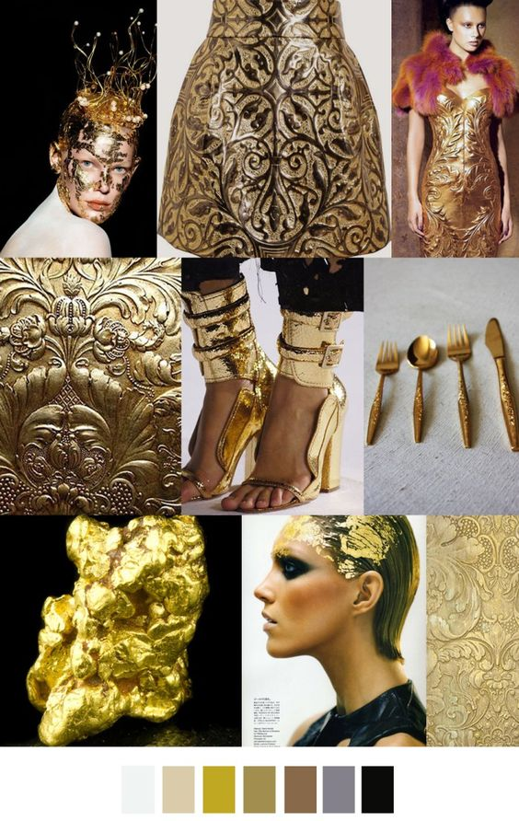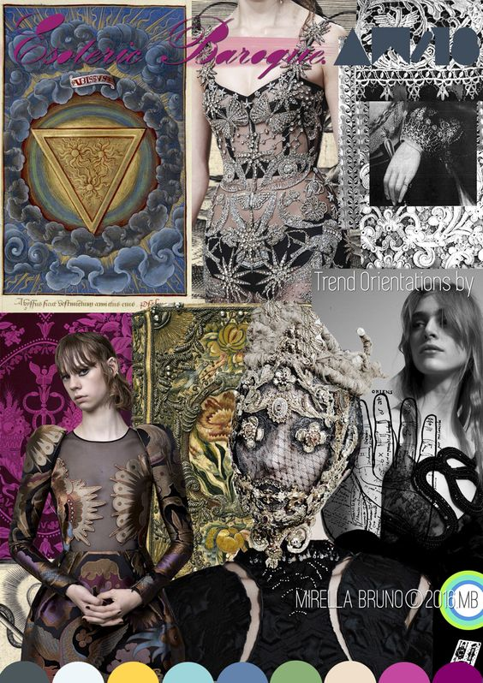

Примеры эскизов и моделей одежды:
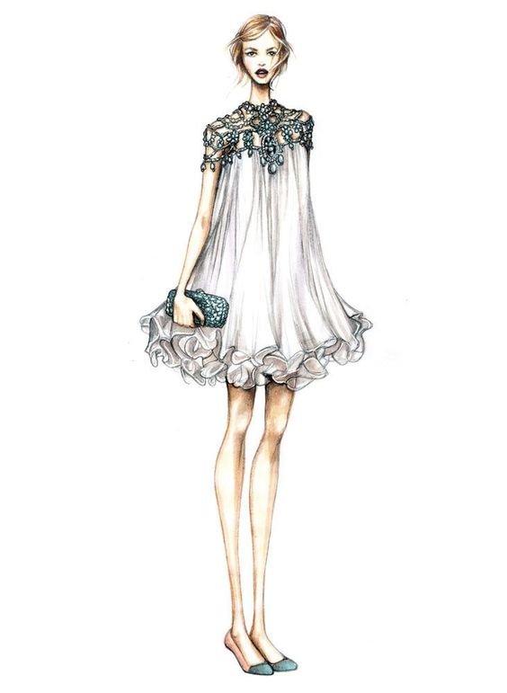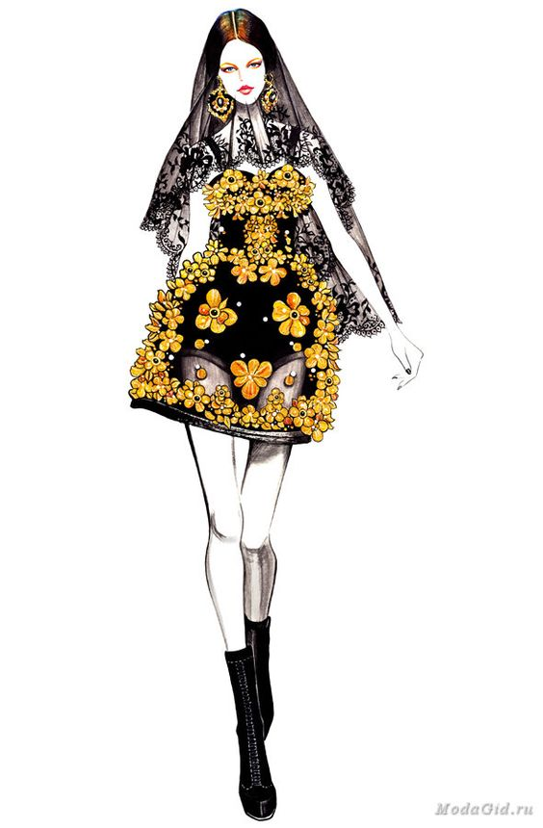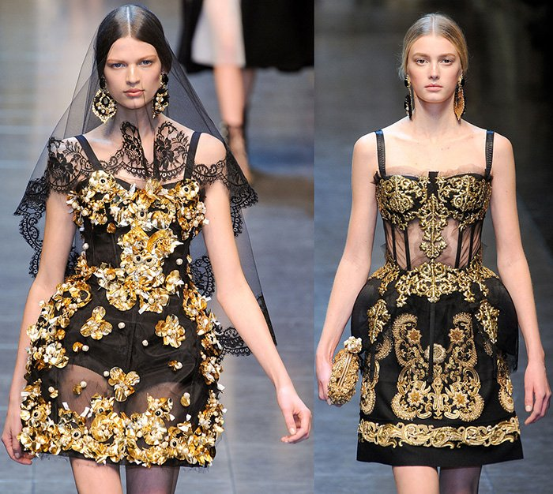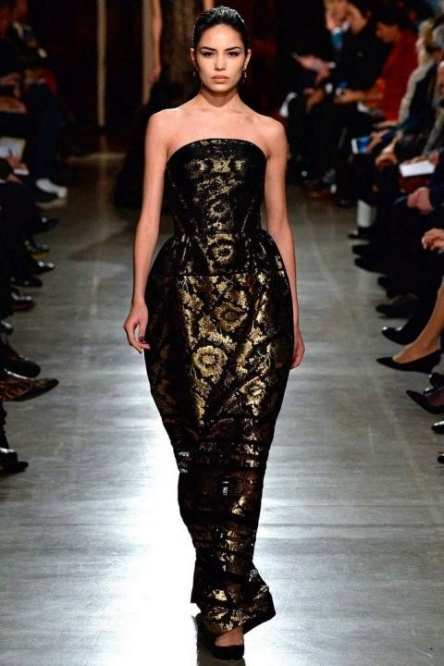
Сроки выполнения работы: с 27 марта по 10 апреля.

